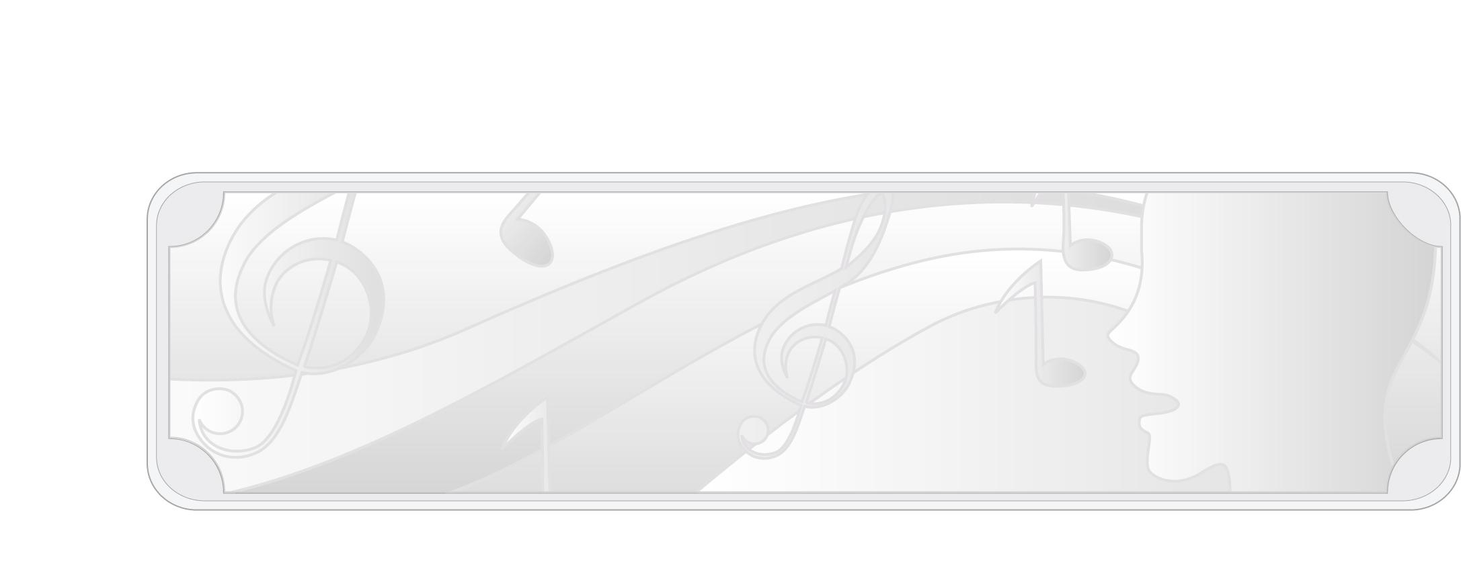
หน่วยการเรียนรู้ที่ 3
เพลงในชีวิตประจำวัน

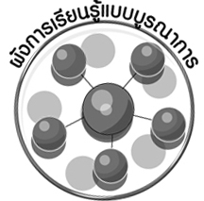
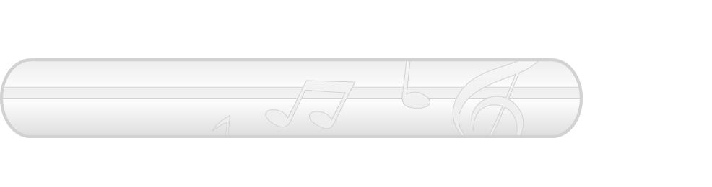
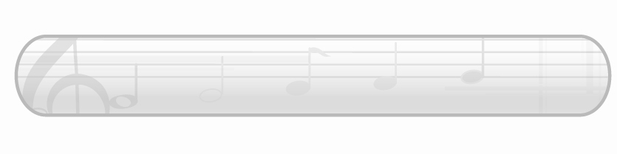
ผังการเรียนรู้แบบบูรณาการ
เวลา 6 ชั่วโมง

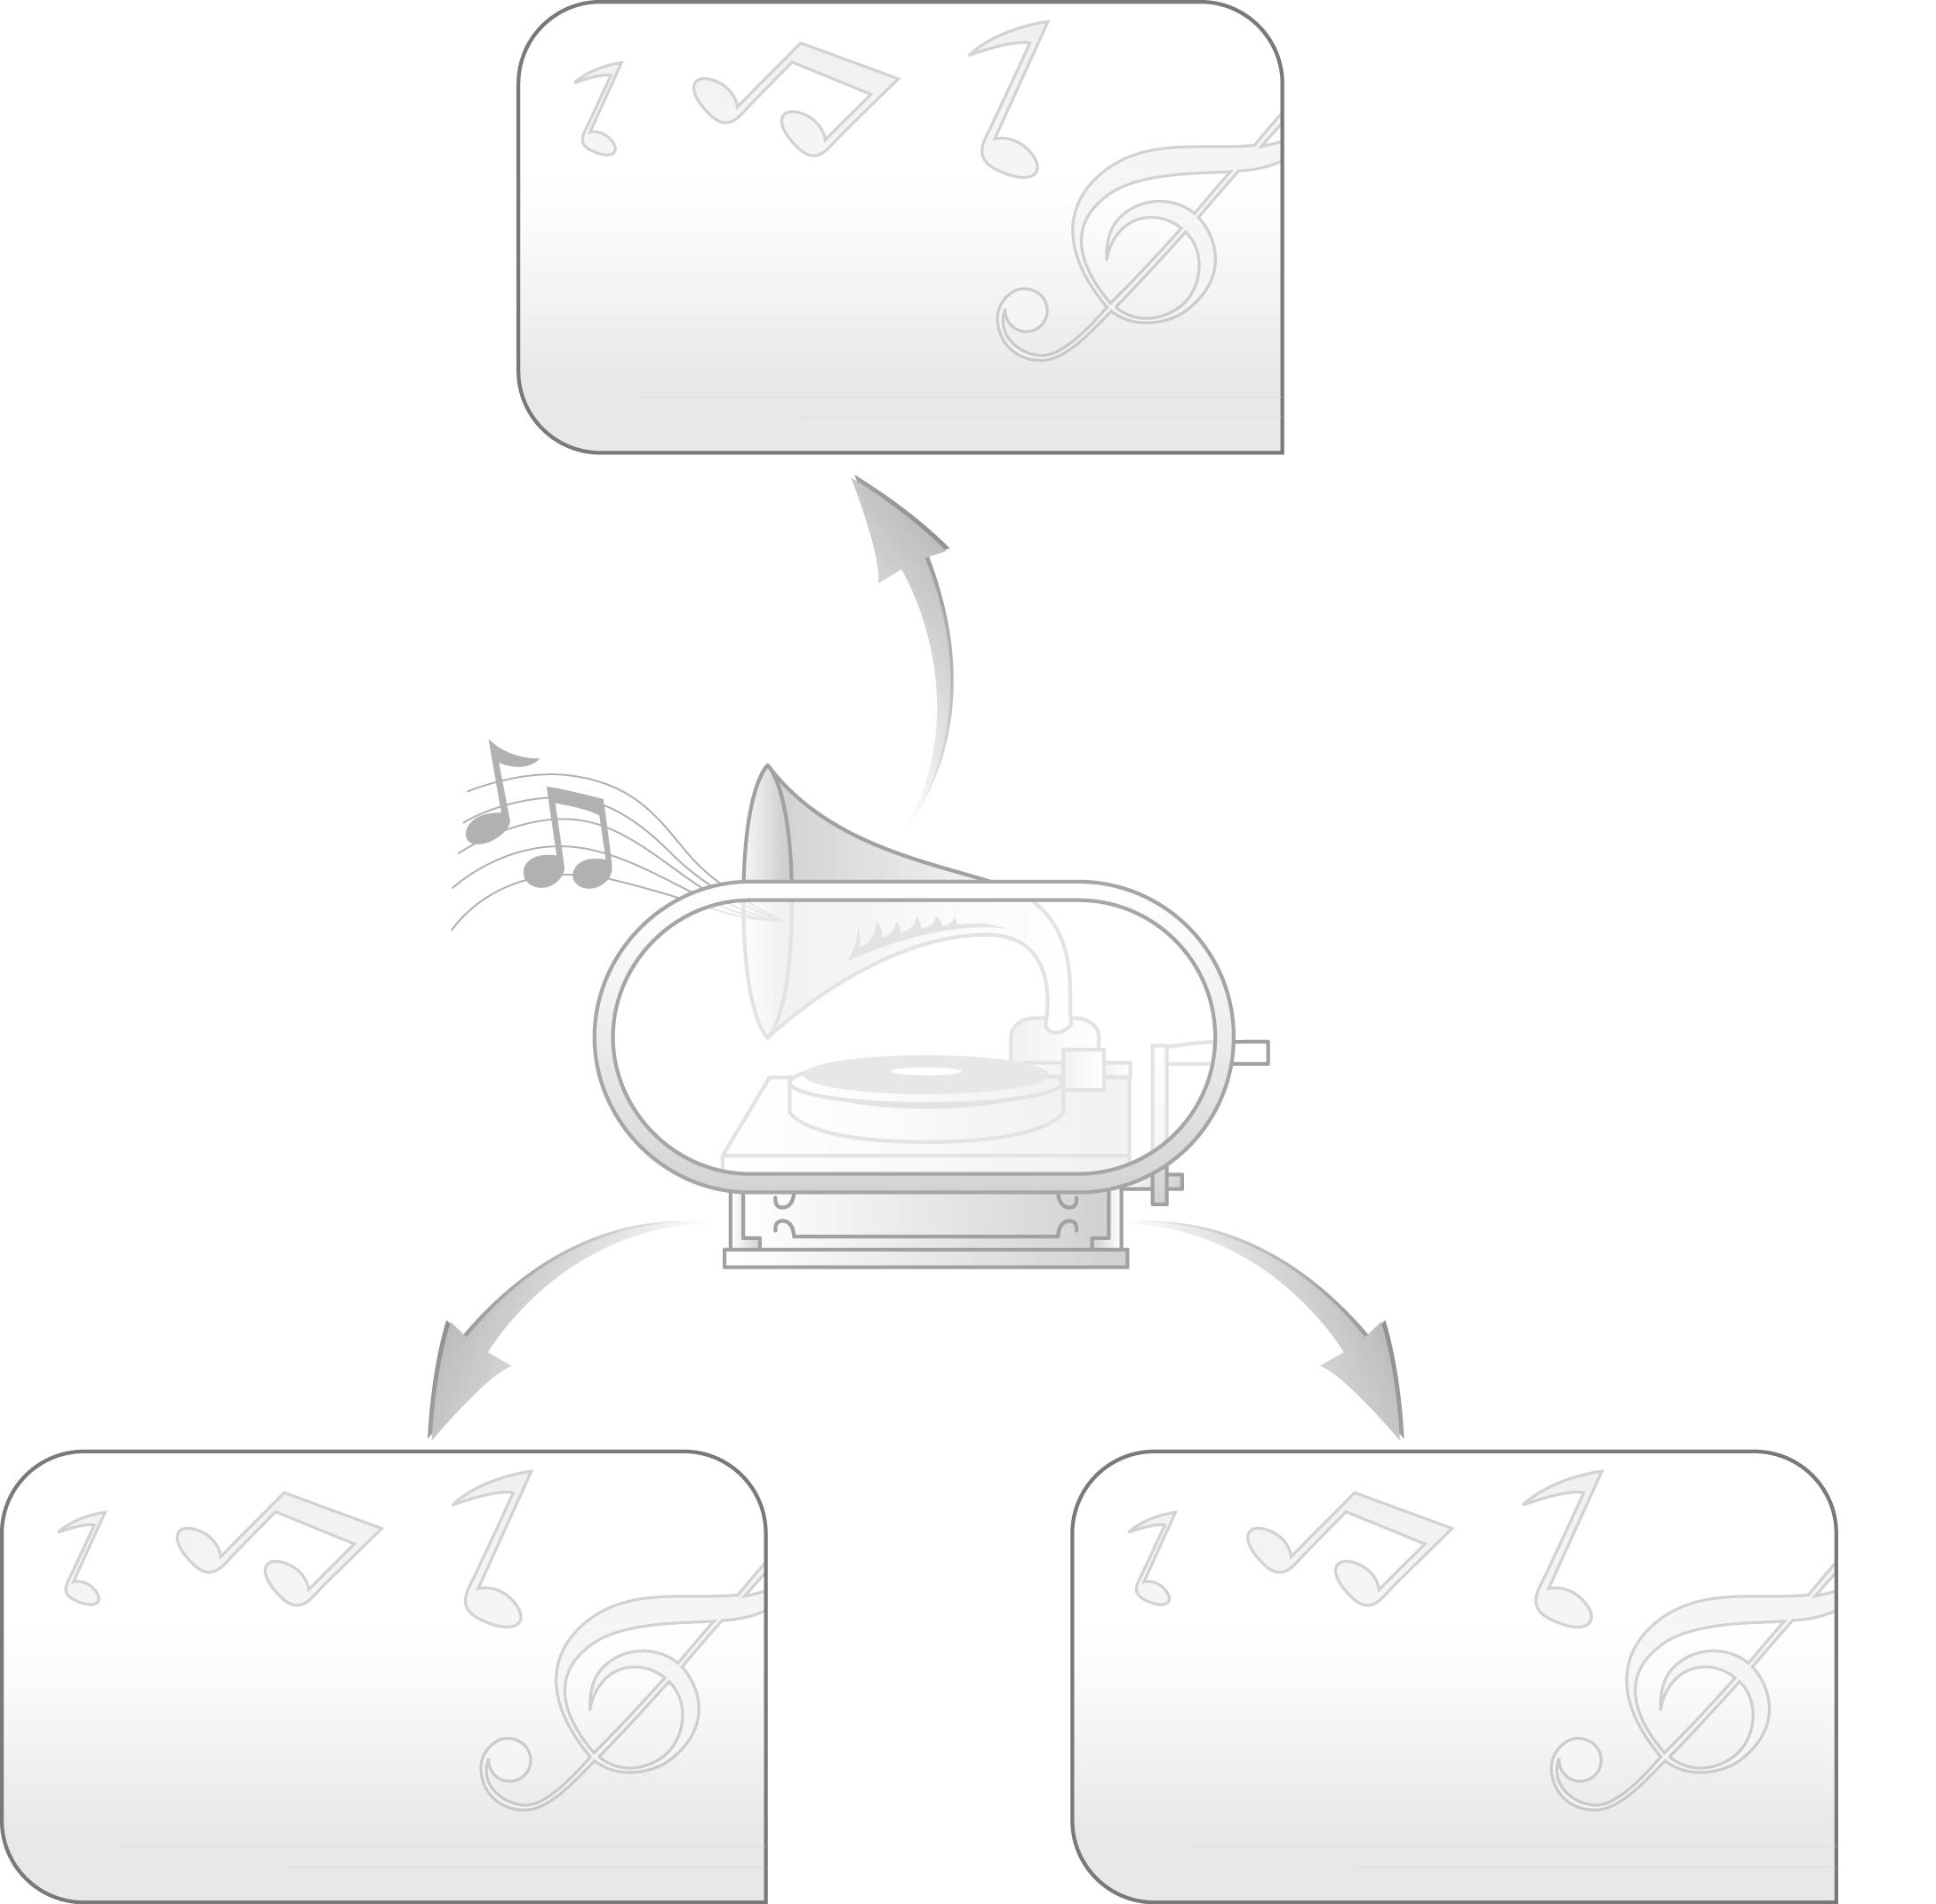
ภาษาไทย
- การพูดแสดงความคิดเห็น
- การอ่านคำ

เพลงในชีวิตประจำวัน

การงานอาชีพและเทคโนโลยี
- การจัดป้ายนิเทศ
- การจัดทำแผนภูมิ

ศิลปะ: ทัศนศิลป์
- การวาดภาพ


ตัวชี้วัด

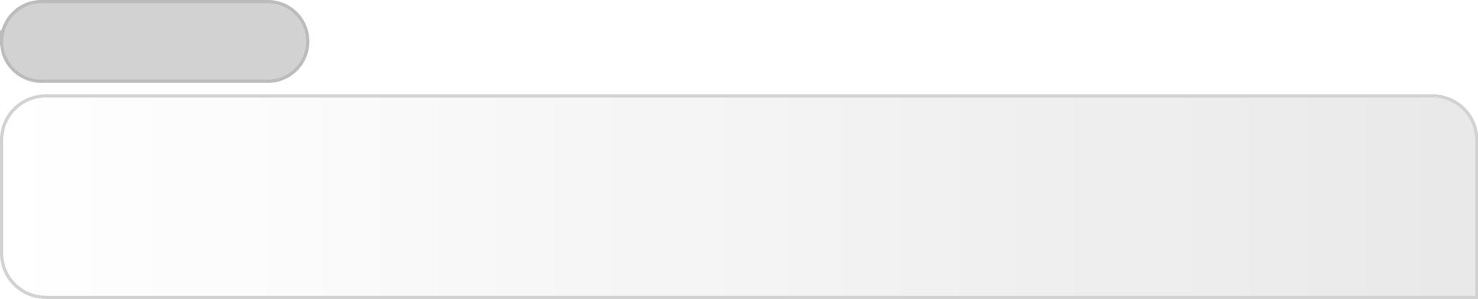

• บอกความเกี่ยวข้องของเพลงที่ใช้ในชีวิตประจำวัน (ศ 2.1 ป.1/5)

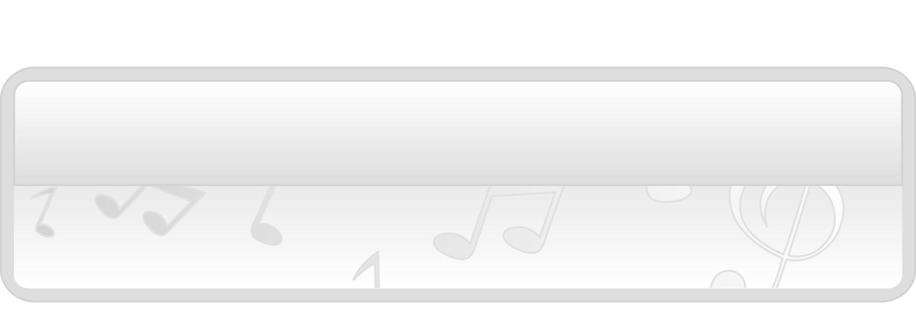
หน่วยการเรียนรู้ที่ 3 เพลงในชีวิตประจำวัน

แผนการจัดการเรียนรู้ที่ 9 เพลงกล่อมเด็กภาคเหนือ

ชั้นประถมศึกษาปีที่ 1 เวลา 1 ชั่วโมง

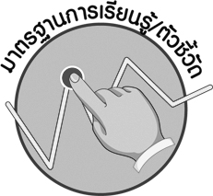

มาตรฐานการเรียนรู้/ตัวชี้วัด

มาตรฐานการเรียนรู้
ศ 2.1 เข้าใจและแสดงออกทางดนตรีอย่างสร้างสรรค์ วิเคราะห์ วิพากษ์วิจารณ์คุณค่าดนตรี ถ่ายทอดความรู้สึก ความคิดต่อดนตรีอย่างอิสระ ชื่นชม และประยุกต์ใช้ในชีวิตประจำวัน
ตัวชี้วัด
ศ 2.1 ป.1/5 บอกความเกี่ยวข้องของเพลงที่ใช้ในชีวิตประจำวัน
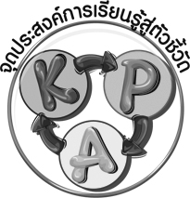

จุดประสงค์การเรียนรู้สู่ตัวชี้วัด

1. อธิบายเกี่ยวกับเพลงกล่อมเด็กภาคเหนือ (K)
2. ร้องเพลงกล่อมเด็กภาคเหนือได้ (P)

3. ชื่นชมเพลงกล่อมเด็กภาคเหนือ (A)

สาระสำคัญ

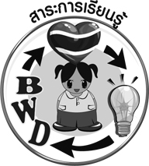
เพลงกล่อมเด็กของภาคเหนือมีการสืบทอดเป็นลักษณะแบบแผนเฉพาะของตนเองมาช้านาน คนในท้องถิ่นเรียกเพลงอื่อลูก เป็นวัฒนธรรมท้องถิ่นที่สะท้อนให้เห็นถึงความเชื่อ และค่านิยมของภาคเหนือ ทำให้เด็กเกิดความเพลิดเพลิน หลับง่ายและเกิดความอบอุ่นใจ

สาระการเรียนรู้

เพลงกล่อมเด็กภาคเหนือ


คุณลักษณะอันพึงประสงค์

รักชาติ ศาสน์ กษัตริย์
ตัวชี้วัดที่ 1.1 เป็นพลเมืองดีของชาติ

สมรรถนะสำคัญของผู้เรียน

ความสามารถในการใช้ทักษะชีวิต

ชิ้นงานหรือภาระงาน (หลักฐาน ร่องรอยแสดงความรู้)

- แผนภาพความคิดเพลงกล่อมเด็กภาคเหนือ
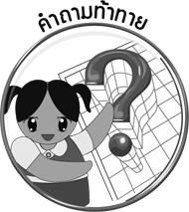
คำถามท้าทาย


- การอนุรักษ์เพลงกล่อมเด็กของภาคเหนือมีประโยชน์ต่อท้องถิ่นอย่างไร

การจัดกิจกรรมการเรียนรู้

1. ครูนำบัตรคำ เพลงกล่อมเด็ก มาติดไว้บนกระดานแล้วพานักเรียนอ่านจำนวน 2 รอบ จากนั้นใช้คำถามเพื่อให้นักเรียนร่วมกันสนทนา ดังนี้

- นักเรียนรู้จักเพลงกล่อมเด็กหรือไม่ (รู้จัก/ไม่รู้จัก)
- นักเรียนเคยได้ยินเพลงกล่อมเด็กหรือไม่ (เคย/ไม่เคย)
- ในท้องถิ่นของนักเรียนมีเพลงกล่อมเด็กหรือไม่ (ตัวอย่างคำตอบ มี)
- นักเรียนรู้สึกอย่างไรเมื่อได้ยินเพลงกล่อมเด็ก (ตัวอย่างคำตอบ เพลิดเพลิน)
จากนั้นครูอธิบายให้นักเรียนฟังว่า “เพลงกล่อมเด็กเป็นวัฒนธรรมท้องถิ่นที่สะท้อนให้เห็นถึงความเชื่อและค่านิยมในท้องถิ่นต่าง ๆ โดยมีลักษณะสำคัญ คือ เป็นบทร้อยกรองสั้น ๆ มีรูปแบบการสัมผัสคำที่แน่นอน ใช้คำที่เข้าใจง่าย มีจังหวะและทำนองที่เรียบง่ายสนุกสนาน จำง่าย เนื้อหาของบทเพลงมักเป็นวรรณคดี นิทาน สิ่งแวดล้อมรอบตัว คติ วิธีการดูแลเด็กหรือการแสดงความรักความห่วงใยของแม่ที่มีต่อลูก”
2. ครูเปิดเพลงกล่อมเด็กภาคเหนือให้นักเรียนฟังแล้วใช้คำถามเพื่อให้นักเรียนร่วมกันสนทนา ดังนี้
- เพลงกล่อมเด็กที่นักเรียนได้ยินเป็นเพลงกล่อมเด็กของภาคใด (ตัวอย่างคำตอบ ภาคเหนือ)
- นักเรียนสังเกตจากสิ่งใดจึงรู้ว่าเป็นเพลงกล่อมเด็กภาคเหนือ (ตัวอย่างคำตอบ ภาษาพูด)
- เมื่อได้ฟังเพลงกล่อมเด็กภาคเหนือแล้วนักเรียนรู้สึกอย่างไร (ตัวอย่างคำตอบ สนุกสนาน เพลิดเพลิน)
3. ครูนำแผนภูมิเพลงกล่อมเด็กภาคเหนือมาติดไว้บนกระดานดังตัวอย่างต่อไปนี้

แผนภูมิเพลงกล่อมเด็กภาคเหนือ
อื่อ อื่อ อือ จา ป้อนายแต้งสา
แม่นายไปนานอกบ้าน เก็บบ่าส้านใส่โถง
เก็บลูกก๋งใส่ว้า เก็บบ่าห้าใส่ป๊ก
หน่วยหนึ่งเอาไว้กินเมื่อแลง หน่วยหนึ่งเอาไว้ขายแลกข้าว
หน่วยหนึ่งเอาไว้เป็นเปื้อนเจ้า อื่อ อือ จา

จากนั้นพานักเรียนอ่านทีละท่อนจนจบเพลงจำนวน 3 รอบ แล้วพานักเรียนร้องตามจังหวะและทำนองที่ถูกต้องทีละท่อน จนนักเรียนสามารถร้องได้ถูกต้องพร้อมเพรียงกัน
4. ให้นักเรียนแบ่งกลุ่มออกเป็น 5 กลุ่ม กลุ่มละเท่า ๆ กัน แล้วให้แต่ละกลุ่มฝึกร้องเพลงกล่อมเด็กภาคเหนือพร้อมแสดงบทบาทสมมุติประกอบเพลง และแปลความหมายของเพลงกล่อมเด็กภาคเหนือมาเล่าให้เพื่อนดูและฟังทีละกลุ่มจนครบทุกกลุ่ม เมื่อทุกกลุ่มทำการแสดงเสร็จแล้ว ครูแปลความหมายของเพลง กล่อมเด็กภาคเหนือเพลงดังกล่าวให้นักเรียนฟังเพื่อให้นักเรียนเข้าใจและซาบซึ้งในเพลงกล่อมเด็กภาคเหนือมากขึ้น
5. ให้นักเรียนร่วมกันแสดงความรู้สึกชื่นชมเพลงกล่อมเด็กภาคเหนือทีละคนจนครบทุกคน แล้วครูให้นักเรียนร่วมกันเสนอชื่อเพลงกล่อมเด็กภาคเหนือที่นักเรียนรู้จักเพิ่มเติม และนำคำตอบที่ได้มาเขียนสรุปเป็นแผนภาพบนกระดานดังตัวอย่างต่อไปนี้
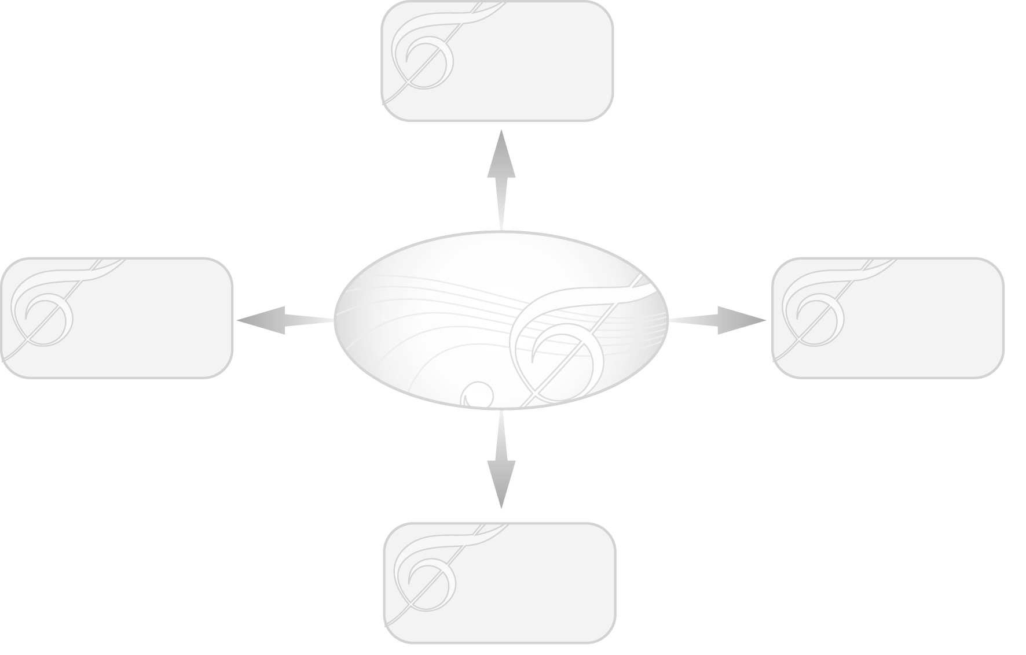
เพลงกล่อมเด็กภาคเหนือ

6. ครูและนักเรียนร่วมกันสนทนาเกี่ยวกับวิธีการอนุรักษ์เพลงกล่อมเด็กภาคเหนือ โดยครูใช้คำถาม ดังนี้
- เพลงกล่อมเด็กภาคเหนือมีความสำคัญต่อประเทศไทยอย่างไร (ตัวอย่างคำตอบ ทำให้ประเทศไทย มีเอกลักษณ์ที่น่าภาคภูมิใจ และควรค่าแก่การอนุรักษ์ไว้เป็นสมบัติของชาติสืบชั่วลูกชั่วหลาน)
- นักเรียนมีวิธีการอนุรักษ์เพลงกล่อมเด็กภาคเหนืออย่างไร (ตัวอย่างคำตอบ ศึกษาเพลงกล่อมเด็กภาคเหนือ สืบสานเพลงกล่อมเด็กภาคเหนือ ให้การส่งเสริมการนำเพลงกล่อมเด็กภาคเหนือไปใช้)
7. ให้นักเรียนและครูร่วมกันสรุปความรู้ ดังนี้
- เพลงกล่อมเด็กของภาคเหนือ มีการสืบทอดเป็นลักษณะแบบแผนเฉพาะของตนเองมาช้านาน
คนในท้องถิ่นเรียกเพลงอื่อลูกเป็นวัฒนธรรมท้องถิ่นที่สะท้อนให้เห็นถึงความเชื่อและค่านิยมของภาคเหนือ
ทำให้เด็กเกิดความเพลิดเพลิน หลับง่าย และเกิดความอบอุ่นใจ
8. ให้นักเรียนร่วมกันแสดงความคิดเห็น โดยครูใช้คำถามท้าทาย ดังนี้
- การอนุรักษ์เพลงกล่อมเด็กภาคเหนือมีประโยชน์ต่อท้องถิ่นอย่างไร

การจัดบรรยากาศเชิงบวก

- ให้นักเรียนแสดงบทบาทสมมุติประกอบการร้องเพลงกล่อมเด็กภาคเหนือ โดยใช้ความคิดจินตนาการอย่างอิสระ

สื่อการเรียนรู้

1. บัตรคำ
2. เครื่องเล่นแถบบันทึกเสียง
3. แถบบันทึกเสียง
4. การแสดงบทบาทสมมุติ
5. แผนภูมิเพลงกล่อมเด็กภาคเหนือ
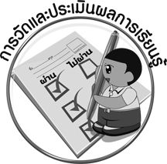
การวัดและประเมินผลการเรียนรู้

1. วิธีการวัดและประเมินผล
1.1 สังเกตพฤติกรรมของนักเรียนในการเข้าร่วมกิจกรรม
1.2 สังเกตพฤติกรรมของนักเรียนในการเข้าร่วมกิจกรรมกลุ่ม
2. เครื่องมือ
2.1 แบบสังเกตพฤติกรรมการเข้าร่วมกิจกรรม
2.2 แบบสังเกตพฤติกรรมการเข้าร่วมกิจกรรมกลุ่ม
3. เกณฑ์การประเมิน
3.1 การประเมินพฤติกรรมการเข้าร่วมกิจกรรม
ผ่านตั้งแต่ 2 รายการ ถือว่า ผ่าน
ผ่าน 1 รายการ ถือว่า ไม่ผ่าน
3.2 การประเมินพฤติกรรมการเข้าร่วมกิจกรรมกลุ่ม
คะแนน 9-10 ระดับ ดีมาก
คะแนน 7-8 ระดับ ดี
คะแนน 5-6 ระดับ พอใช้
คะแนน 0-4 ระดับ ควรปรับปรุง

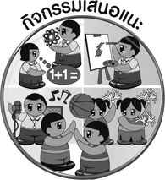
กิจกรรมเสนอแนะ

ให้นักเรียนแบ่งกลุ่มออกเป็น 5 กลุ่ม กลุ่มละเท่า ๆ กัน แล้วให้แต่ละกลุ่ม ไปศึกษาค้นคว้าเพิ่มเติมเกี่ยวกับเพลงกล่อมเด็กภาคเหนือกลุ่มละ 1 เพลง แล้วนำมาเล่าให้เพื่อนกลุ่มอื่น ๆ ฟังทีละกลุ่มจนครบทุกกลุ่ม


ข้อเสนอแนะของผู้บริหารสถานศึกษา

________________________________________________________________________________________________________________________________________________________________________________________________________________________________________________________________________________________________________________________________________________________________________________________________________________________________________________________________________________________________________________________________________________________________________________________________________________________________________________________________________________________________________________________________________________________________________________________________________________________________________________________________________________________________________________________________________________________________________________________________________________________________________________________________________________________________________________________________________________________________________________________________________________________________________________________________________________________________________________________________________________________________________________________________________________________________________________________________________________________________________________________________________________________________________________________________________________________________________________________________________________________________________________________________________________________________________________________________________________________________________________________________________________________________________________________________________________________________________________________________________________
________________________________________________________________________________________________________________________________________________________________________________________________________________________________________________________________________________________________________________________________________________________________________________________________________________________________________________________

ลงชื่อ__________________ (ผู้บริหารสถานศึกษา)
(__________________)
_____/_____/_____
บันทึกหลังการสอน

ผลการจัดการเรียนการสอน
________________________________________________________________________________________________________________________________________________________________________________________________________________________________________________________________________________________________________________________________________________________________________________________________________________________________________________________
________________________________________________________________________________________

ปัญหา/อุปสรรค
________________________________________________________________________________________________________________________________________________________________________________________________________________________________________________________________________________________________________________________________________________________________________________________________________________________________________________________________________________________________________________________________________________

แนวทางแก้ไข
________________________________________________________________________________________________________________________________________________________________________________________________________________________________________________________________________________________________________________________________________________________________________________________________________________________________________________________________________________________________________________________________________________

ลงชื่อ__________________ (ผู้บันทึก)
(__________________)
_____/_____/_____

